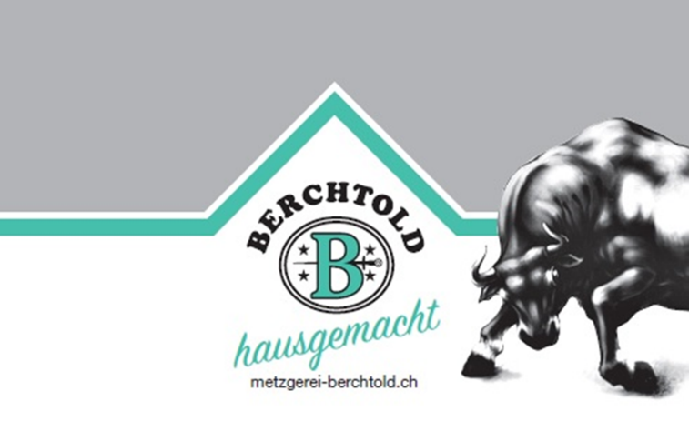
Sind Sie unser Neues Teammitglied?
Wir sind eine zukunftsorientierte Metzgerei mit eigener Schlachtung, Produktion, Verkaufsladen mit Lebensmittelhandel und Catering. Unser Familienbetrieb befindet sich in Muhen, im Kanton Aargau. Verkaufsteam:
Detailhandelsfachfrau EFZ (Abteilung Denner, Käse, Brot, Kasse) Stv. Filialleitung
Aufgaben
- Beratung und Bedienung unserer Ladenkundschaft
- Kassieren von Einkäufen
- Warenpräsentation von Gemüse, Käse, und Brot
- Warenpräsentation von Denner Produkten
- Selbständige Bestellung und Bewirtschaftung von Handelswaren
- Herrichten von Käseplatten und Bestellungen für das Catering
Anforderungen
- Abgeschlossene Ausbildung im Detailhandel oder ähnlichem
- Kundenorientiert und zielstrebig
- Zuverlässig und organisiert
- Kreativ
- Selbständiges Arbeiten gewohnt
- Gepflegtes Auftreten

Wir bieten
- Familiäres und innovatives Unternehmen
- Motiviertes und stolzes Team mit ständig neuen Ideen
- Abwechslungsreiche Tätigkeit
- Vielseitiger Aufgabenbereich
- 5 Tage Woche mit angemessener Entlöhnung
- Möglichkeit zur beruflichen und persönlichen Weiterentwicklung
- Fundierte Einarbeitung in die Tätigkeiten
Wir freuen uns auf Ihre Bewerbungsunterlagen an Daniel Berchtold. Per E- Mail an info@metzgerei-berchtold.ch oder per Post an die untenstehende Adresse.
Berchtold Fleisch AG
Hauptstrasse 36
5037 Muhen
062 723 24 30
www.metzgerei-berchtold.ch

